实验6 Hive安装配置
专业班级大数据221 学号 姓名 报告日期 2025.4.10

实验类型：●验证性实验 ○综合性实验 ○设计性实验
实验目的：
1、学会安装Hive
2、能够启动Hive服务端
3、熟悉Hive基本操作

实验内容和步骤：

实验报告：根据实验情况和结果撰写并递交实验报告。
实验总结(学会了......; 掌握了......; 训练了......; 发现了......; 今后学习中......有待提高。）
电子报告word文件命名规则：专业班级-完整学号-实验X-姓名.doc, 如信息123班学号为201212030315的郭海涛同学实验2报告word文件命名则应是：信息123-201212030315-实验2-郭海涛.doc, 其中 .doc是Word文件扩展名。特别提醒：电子报告文件命名不规范的报告将不予接收。
参考程序

- 实验内容
1.安装前的准备
1.1点击桌面Konsole图标打开一个终端
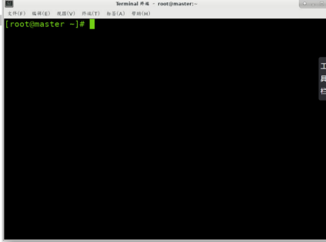
1.2.安装包位于/root/experiment/file目录下
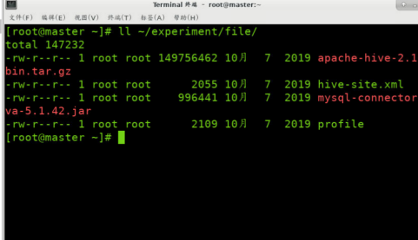
2.Hive元数据库的建立
2.1进入MySQL命令窗口
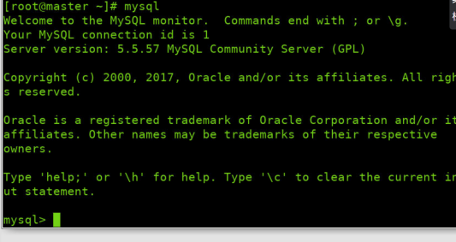
2.2建立Hive元数据需要的MySQL下的数据库“hive”，并赋予相应权限
create database hive;
grant all privileges on *.* to 'root'@'master' identified by 'root';
grant all privileges on *.* to 'root'@'%' identified by 'root';
flush privileges;
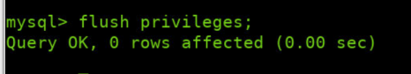

2.3查看数据库“hive”的权限
SELECT host,user,password,Grant_priv,Super_priv FROM mysql.user;
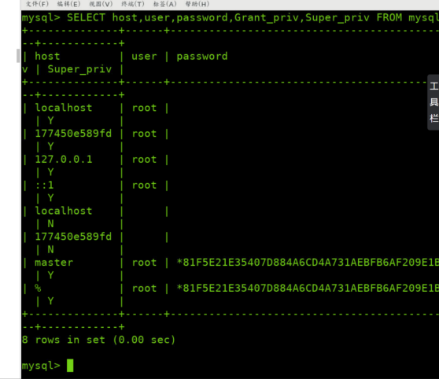

2.4退出MySQL命令窗口
quit;
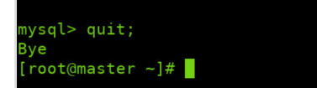

3.配置Hive安装包
3.1解压Hive压缩包至/opt目录下。
tar xf experiment/file/apache-hive-2.1.1-bin.tar.gz -C /opt/
ll /opt/
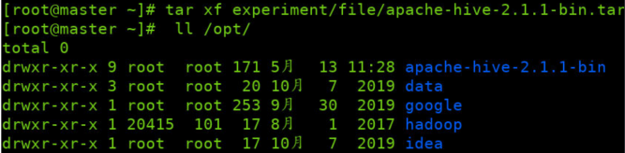

3.2解压后的Hive压缩包apache-hive-2.1.1-bin更名为hive。
mv /opt/apache-hive-2.1.1-bin /opt/hive
ll /opt/

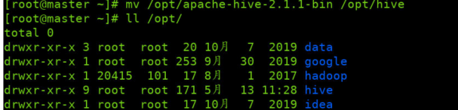

3.3拷贝Hive需要的mysql依赖包mysql-connector-java-5.1.42.jar 至hive/lib目录下。
cp ~/experiment/file/mysql-connector-java-5.1.42.jar /opt/hive/lib/
ll /opt/hive/lib/mysql-*

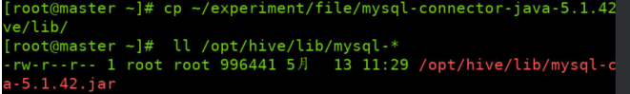
4 配置Hive环境变量
4.1打开配置Hive环境变量的文件profile。
vim /etc/profile

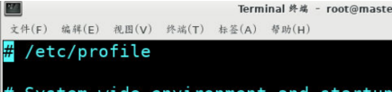

4.2 敲键盘“i”键，使profile处于可插入状态，配置Hive环境变量参数。将[Command015]命令下的三行加入profile文件的合适位置，建议加在文件尾部（将光标移动至文件最后，按2 次回车，然后粘贴[Command 015]下的三行内容）。由于用户可能在此文件存在其它的配置，所以与下面截图可能不完全一致，只要保证新加入的内容与红框内的内容一致即可（即Hive相关环境参数）。

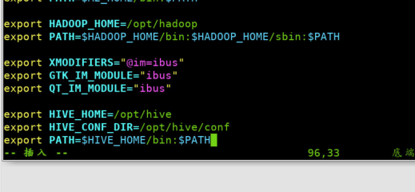

4.3按“ESC”键，敲“:wq!”命令，按回车保存并退出profile文件。
:wq!

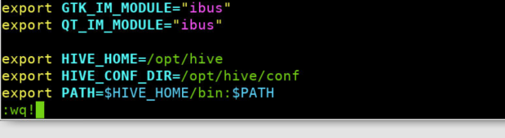

4.4 使profile文件配置生效。
source /etc/profile
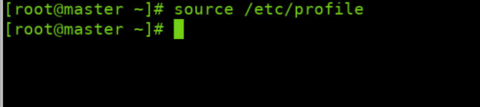

4.5查看hive的环境变量是否生效。
echo $PATH
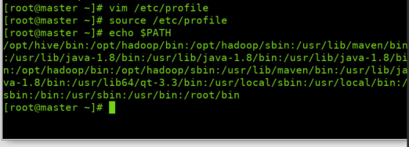

5 配置Hive相关配置文件的参数
5.1进入Hive配置文件的目录。
cd /opt/hive/conf/

ll
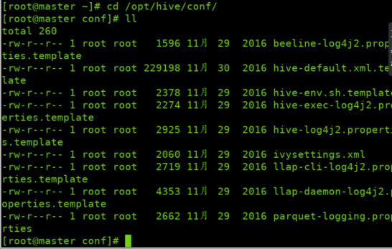
5.2生成hive-site.xml文件。
cp /opt/hive/conf/hive-default.xml.template /opt/hive/conf/hive-site.xml

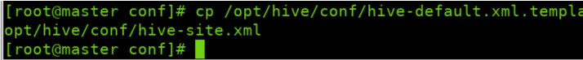
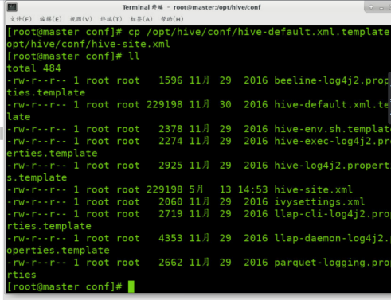

5.3打开配置hive-site.xml文件。
vim /opt/hive/conf/hive-site.xml
5.4删除hive-site.xml文件中标签<configuration>与</configuration>之间的所有内容。可以通过借助系统本身的文本工具如KWrite等打开hive-site.xml文件，删除指定标签<configuration>与</configuration>之间的所有内容。也可以通过命令删除。下面介绍用命令删除的方法，在打开的文档状态下，在键盘敲入“5327dd”命令（意思是删除5327行，具体删除行数依据你的文档定，最终目的是删除标签<configuration>与</configuration>之间的所有内容），然后回车。注意屏幕上看不到5327dd字样，尽管操作就好。其中5327dd代表的是删除5327行。
5327dd
5.5删除hive-site.xml文件指定内容后的文件全部内容如下。
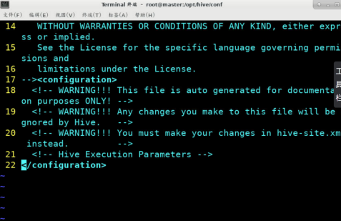

5.6 通过键盘敲入”i”，使更改后的hive-site.xml文件处于可编辑状态，即可在文件下方看到“INSERT”或“插入”的字样。
[Command 025]:
i
5.7将需要配置的参数敲入或者去已经配置好的文件里将配置内容（即Code001的所有内容）全部复制到hive-site.xml文件中<configuration>与</configuration>标签之间，粘贴的所有内容如下：
[Code 001]：
<property>
<name>hive.metastore.warehouse.dir</name>
<value>/data/hive/warehouse</value>
</property>
<property>
<name>hive.metastore.local</name>
<value>true</value>
</property>
<property>
<name>javax.jdo.option.ConnectionURL</name>
<value>jdbc:mysql://master/hive?createDatabaseIfNotExist=true&amp;useSSL=false</value>
</property>
<property>
<name>javax.jdo.option.ConnectionDriverName</name>
<value>com.mysql.jdbc.Driver</value>
</property>
<property>
<name>javax.jdo.option.ConnectionUserName</name>
<value>root</value>
</property>
<property>
<name>javax.jdo.option.ConnectionPassword</name>
<value>root</value>
</property>
<property>
<name>hive.metastore.schema.verification</name>
<value>false</value>
</property>
5.8注意粘贴（点击文档的空白处，点击鼠标右键，即可看到“粘贴”或“Paste”选项，选中它完成粘贴）的位置位于标签<configuration>与</configuration>之间。

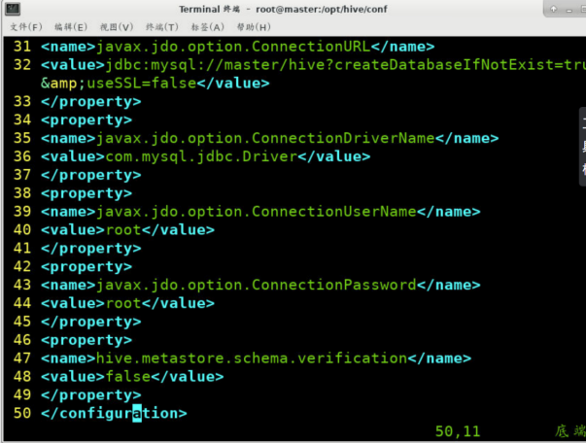
5.9粘贴后的hive-site.xml文件如下所示，按ESC键，录入“:wq!”退出并保存文件。
[Command 026]:
:wq!
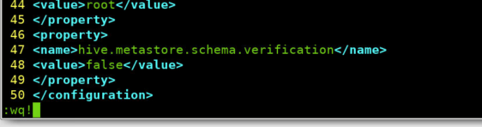
1.启动服务端
1.1初始化元数据。初始化成功后，会在操作窗口下面看到“schemaTool completed“初始化完成的字样，此时在[Command 002]命令时建立的hive数据库里会看到很多用于装载数据仓库hive元数据的表。
schematool -dbType mysql -initSchema

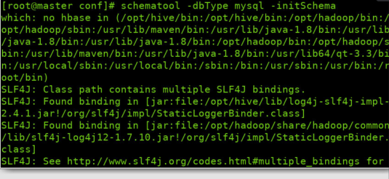

1.2如果Hadoop服务没有启动，需要启动Hadoop。
start-all.sh
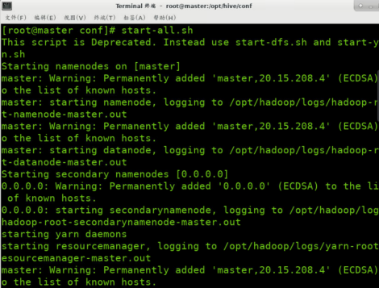

1.3查看Hadoop守护进程，如果系统运行其它程序，进程数可能与下图有差别，但不影响运行，只要红框中除了RunJar进程外的其它所有进程（DataNode、NameNode、SecondaryNameNode 、ResourceManager、NodeManager）都存在即可。
jps
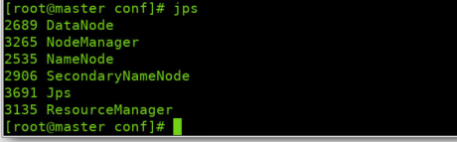
1.4从键盘上敲入下面命令启动hive服务并进行日志记录。（这里注意，由于hive的环境变量是配置在/etc/profile文件下，如果操作完之前的操作后，你关闭的命令窗口后重新打开窗口操作后，有可能会出现hive命令不认识的情况，此时只需要在执行下面命令之前，执行一下[Command 017]的命令“source /etc/profile”，后再执行下面的命令[Command 030]即可。）
nohup hive --service metastore > metastore.log 2>&1 &
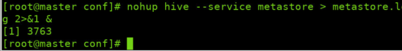
1.5启动Hive。（这里注意，由于hive的环境变量是配置在/etc/profile文件下，如果执行hive命令，报“bashhive:command not found”信息，即hive命令不存在的意思。此时只需要在执行hive命令之前，执行一下 “source /etc/profile”命令，具体步骤见[Command 032]）。
hive
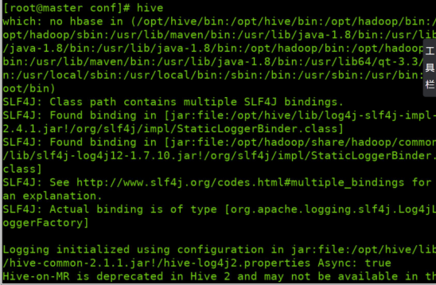

1.6点击桌面Konsole图标，再打开一个终端，像上一条一样录入hive启动Hive,由于环境变量配置在profile，如果出现问题，可像如下执行即可。
source /etc/profile
hive
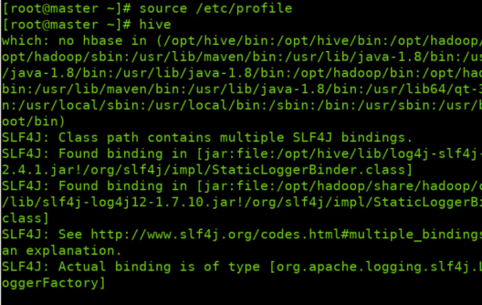
1使用Ctrl+c组合键停止KVLite服务端进程
1.1创建数据库dbtest。
CREATE DATABASE dbtest;
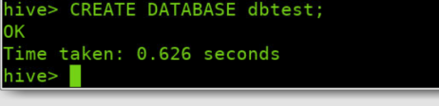
1.2显示Hive中数据库。
SHOW DATABASES;
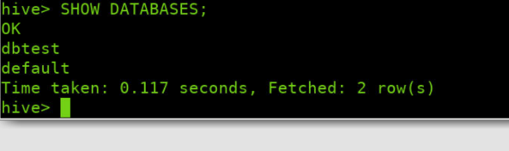
1.3删除数据库dbtest。
DROP DATABASE dbtest;
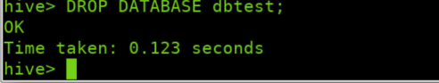
1.4 显示Hive中数据库。
SHOW DATABASES;
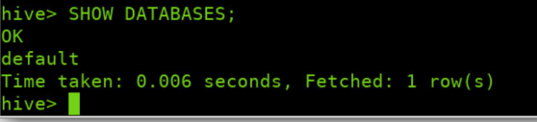
1.5 如果dbtest不存在，建立数据库dbtest。
CREATE DATABASE IF NOT EXISTS dbtest;
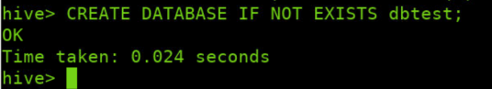
1.6 使用数据库dbtest。
use dbtest;
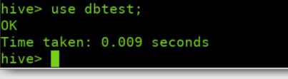
1.7 显示数据库dbtest。
set hive.cli.print.current.db=true;
1.8 查询当前正在使用的数据库。
SELECT current_database();
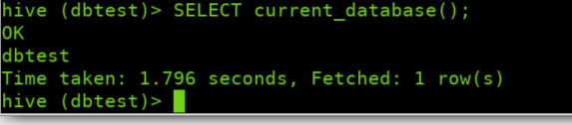
1.9 显示当前数据库中的表。
show tables;
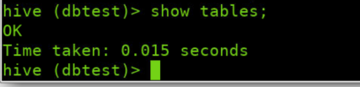
1.10关闭显示当前数据库信息。
set hive.cli.print.current.db=false;
1.11hive中查询本地磁盘上文件路径命令。
!pwd;
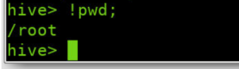
1.12hive中查询本地磁盘上命令。
!ls /opt/hive/conf/;
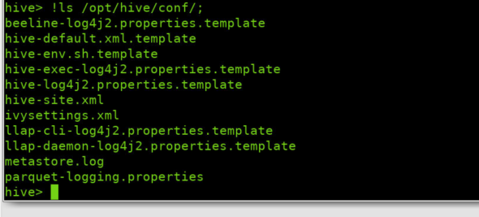
1.13盘查询本地磁盘上目录命令。注意这里不是在hive>环境下了，是在本地系统环境下。具体做法是：点击桌面Konsole图标打开一个终端，即命令窗口，在其中敲入pwd命令。
pwd
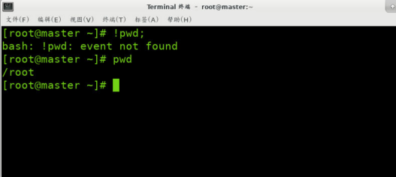
1.14磁盘查询本地磁盘上命令。注意这里不是在hive>环境下了，是在本地系统环境下。具体做法是：点击桌面Konsole图标打开一个终端，即命令窗口，在其中敲入“ls/opt/hive/conf/”命令。
ls /opt/hive/conf/
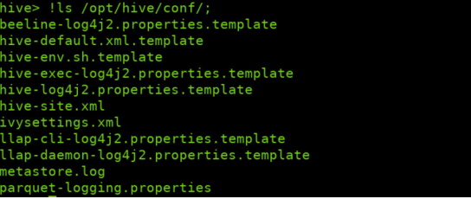
1.15hive中查询HDFS命令。
dfs -ls /;

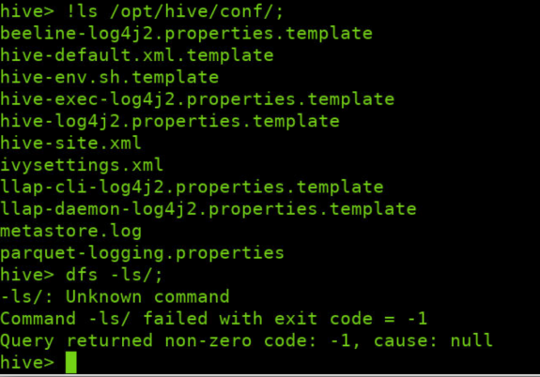

1.16Hadoop中查询HDFS命令。注意这里不是在hive>环境下了，是在本地系统环境下。具体做法是：点击桌面Konsole图标打开一个终端，即命令窗口，在其中敲入” hadoop dfs -ls /”命令。
[Command 049]:
hadoop dfs -ls /
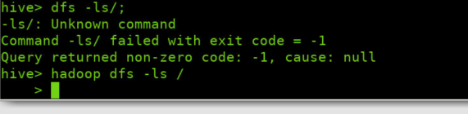

二、实验总结
本次实验主要围绕Hive的安装、服务端启动以及基本操作展开。在安装Hive环节，首先确保了相关环境如Java已正确安装配置，这是Hive正常运行的基础。然后按照官方文档的步骤，下载合适版本的Hive并进行解压、配置环境变量等操作，过程中也遇到了一些小问题，比如配置文件中的参数设置不当，通过查阅资料和尝试不同的配置选项，最终成功安装了Hive。安装完成后，开始启动Hive服务端，起初由于对启动命令不熟悉以及服务依赖关系没有处理好，导致启动失败。经过仔细检查和反复尝试，正确配置了Hive的元数据存储，包括数据库连接信息等，成功启动了Hive服务端。在熟悉Hive基本操作方面，学习了创建数据库、表的操作，掌握了向表中插入数据的多种方式，如通过本地文件加载数据等。还进行了数据查询操作，包括简单的全表查询、条件查询等，理解了Hive SQL与传统SQL的异同之处。同时，也尝试了对表结构进行修改，如添加字段、删除字段等操作。通过这些基本操作，进一步加深了对Hive数据管理的理解。这次实验让我对Hive有了全面的认识和掌握，从安装到启动再到基本操作，每个环节都积累了宝贵的经验。在遇到问题时，通过查阅资料和不断尝试来解决问题，提升了解决实际问题的能力。同时，也意识到Hive作为大数据处理中重要的工具，在数据存储和分析方面有着广泛的应用前景，为今后深入学习大数据分析技术奠定了基础，激励我在后续学习中继续探索Hive更高级的功能和应用场景，以更好地适应大数据领域的发展需求。

